Занятие по рисованию «Бабочка»
Задачи.
Формировать умение у детей рисовать выразительный образ насекомого.
Развивать умение рисовать гуашью, умение пользоваться кисточкой ,ватной палочкой.
Воспитывать умение видеть красоту природы, понимать ее хрупкость, вызвать желание оберегать.

Вам понадобится:
Игрушка «Бабочка» или картинка. Листы бумаги, вырезанные в форме травки и тонированные в зеленый цвет. Гуашь коричневая, белая, черная. Ватная палочка. Подкладные листы, стаканчик с водой, салфетки для промокания.

Побеседуйте с детьми

Задайте детям вопросы:
-Какое сейчас время года?
- Лето! А почему вы решили, что наступило лето?
-Что происходит летом?
Дети- летом цветут цветочки, греет ярче солнце, прилетают птицы с юга, появляются насекомые.
-Скажите каких насекомых вы уже видели?
Дети- Муравьи, кузнечики, жуки, божья коровка, бабочка.

Поиграйте с детьми:

Посмотри мне на ладошку прилетела «Бабочка». 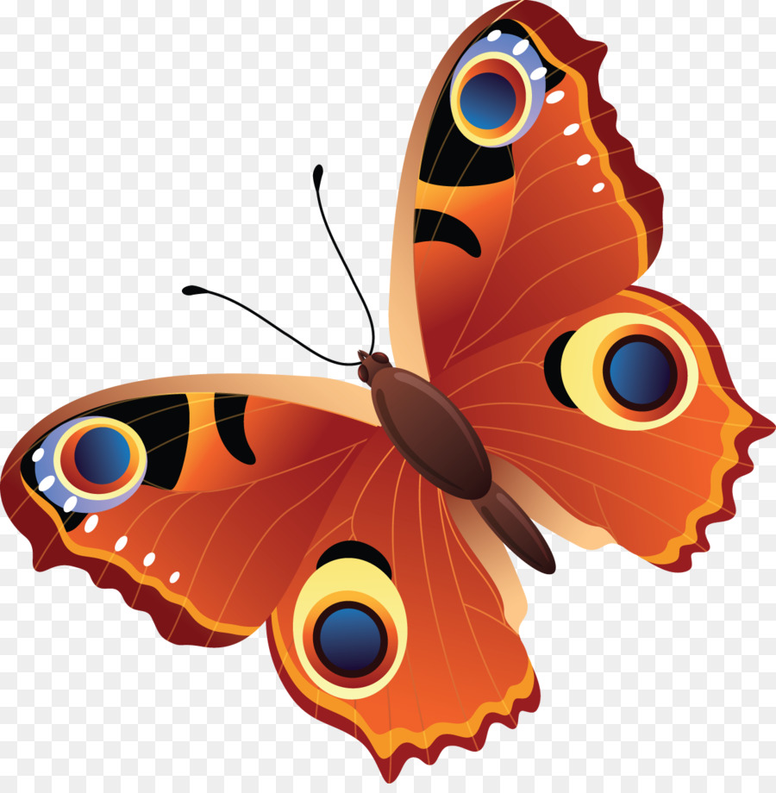
-Расскажи, какие они, бабочки?
-Нравятся ли вам? Почему?
-Как нужно вести себя при встрече с этим насекомым? .

Утром бабочка проснулась
Улыбнулась, потянулась
Раз – росой она умылась,
Два – изящно покружилась,
Три – нагнулась и присела,
На четыре – улетела
Продолжаем дальше. Будем рисовать
Спинка у Бабочки какой формы? Овальная. А какого цвета? Коричневая. Коричневую спинку удобно рисовать кисточкой.
Закрашивая спинку, помните, что кистью водим легко, только в одну сторону.
Затем берем кисточку тщательно промойте в одной воде, прополощите в другой и обмакните ворс кисточки о салфетку. Мы рисуем гуашевой краской, а она не любит лишнюю воду. Теперь обмакните ворс кисточки в белую краску и нарисуйте крылышки. Закрасьте их.
Нарисуй на голове усики. Сколько их? Два усика — две маленькие прямые линии. Какого цвета у Бабочки на крылышках точечки? Черного? Сколько их? Четыре. Чем будет удобнее рисовать точечки? Ватной палочкой.
Нарисуй три точечки с одной стороны и три с другой.
Какие красивые Бабочки получились,. Как настоящие, живые
Молодцы!

